17.11.2019 UA1CEG в тесте «HOT party»

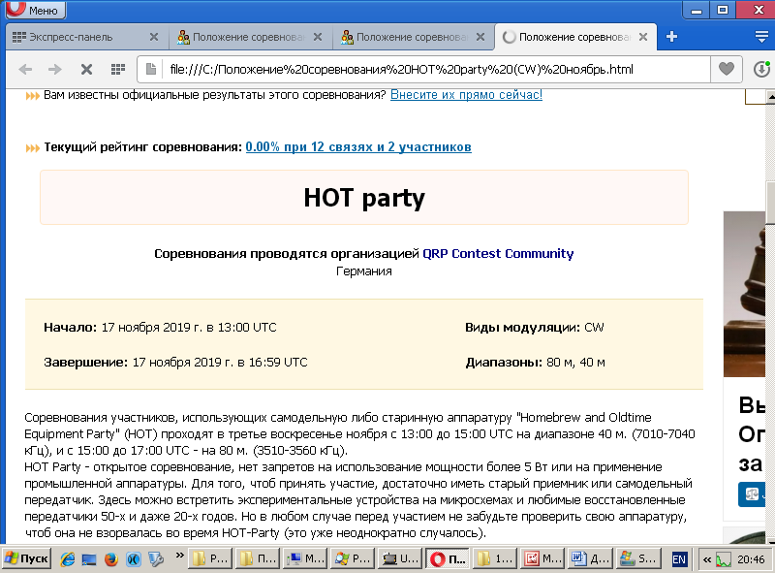

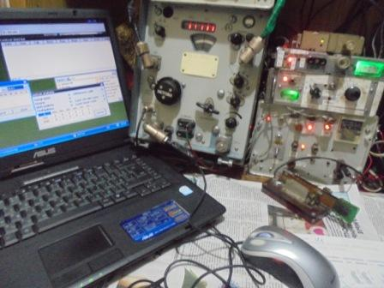

Все подгруппы - только один оператор, CW, выходная мощность не более 100 Вт.
CLASS A: Передатчик и приемник (или трансивер) на станции должны быть старого образца (выпущены более 30 лет назад) либо самодельными.
CLASS B: Передатчик или приемник на станции должны быть старого образца (выпущен более 30 лет назад) либо самодельными. Второй компонент станции может быть современным.
CLASS C: Используется QRP-передатчик (10Вт - подводимая мощность или 5Вт - выходная мощность) старого образца (более 30 лет) либо самодельный.
CLASS D: Аппаратура исключительно ламповая (полупроводники допустимы только в блоке питания), не трансиверизованная. Производство - до 1965 г. либо самодельное.
Весьма интересный тест! Но, как я уже говорил, прекрасно продуманных мероприятий навалом, не хватает участников!

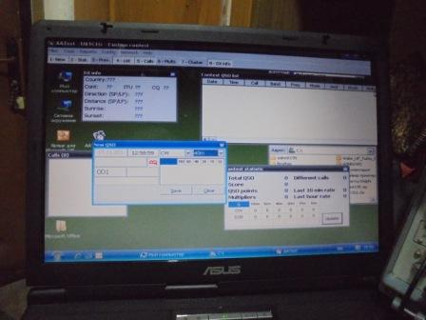

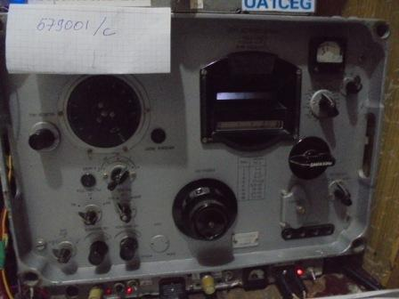
Сегодня я работаю с отдельным передатчиком и приёмником!
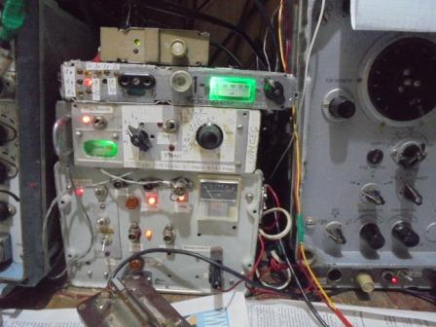

Приёмник Р-309.
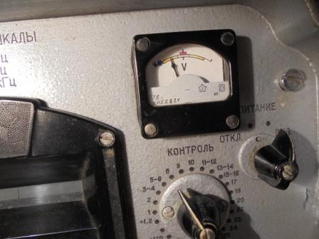
Приёмник Р-309 1978 года выпуска!

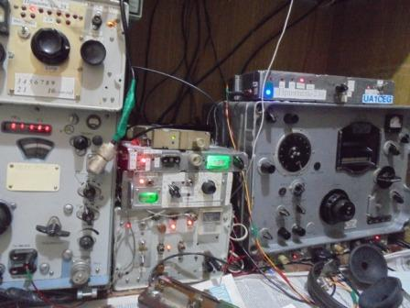

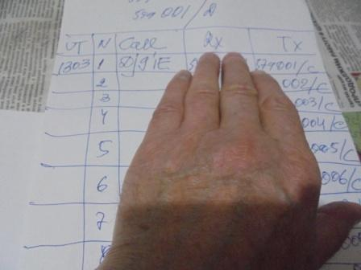

На первых минутах провожу QSO c DJ9IE.
Далее не так блестяще…
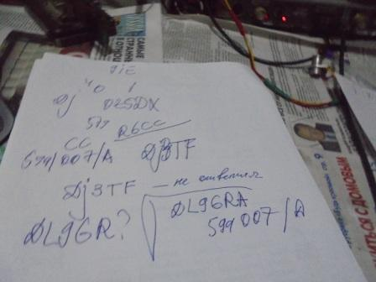
Многих я не дозвался.
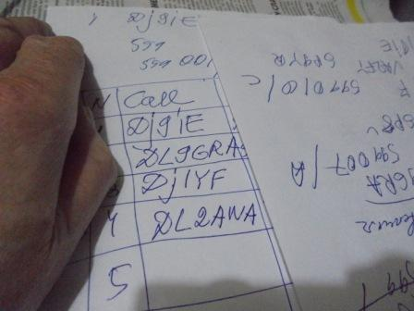

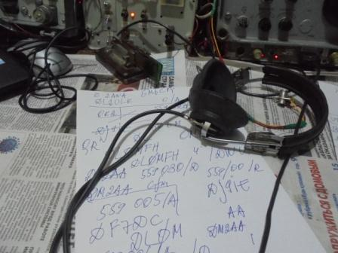

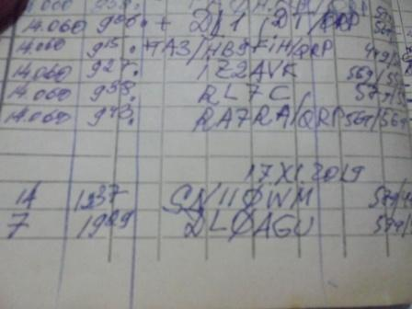
Провожу и обычное QSO.
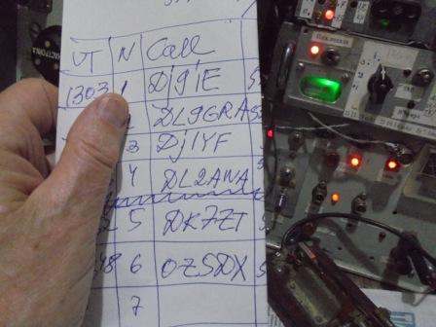

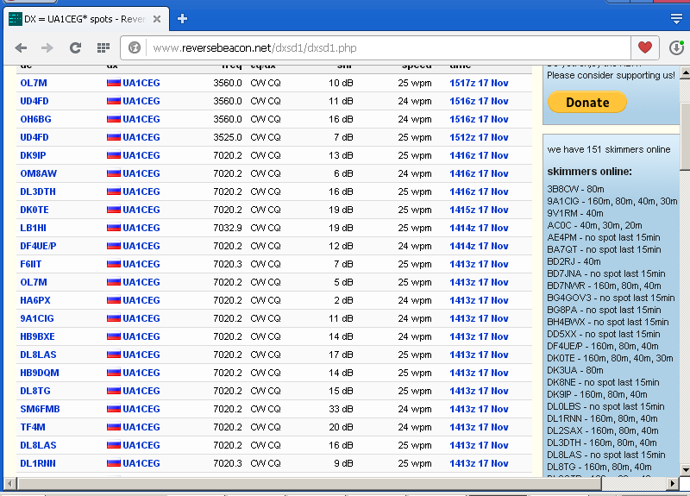

Прохождение, в основном, было скромное. Но, я поучаствовал с удовольствием!
Отчёт я отправил.

До встречи в эфире!

73! UA1CEG.

